- 之前就说过的，要删除铜币，现在这个版本应该要删掉了。
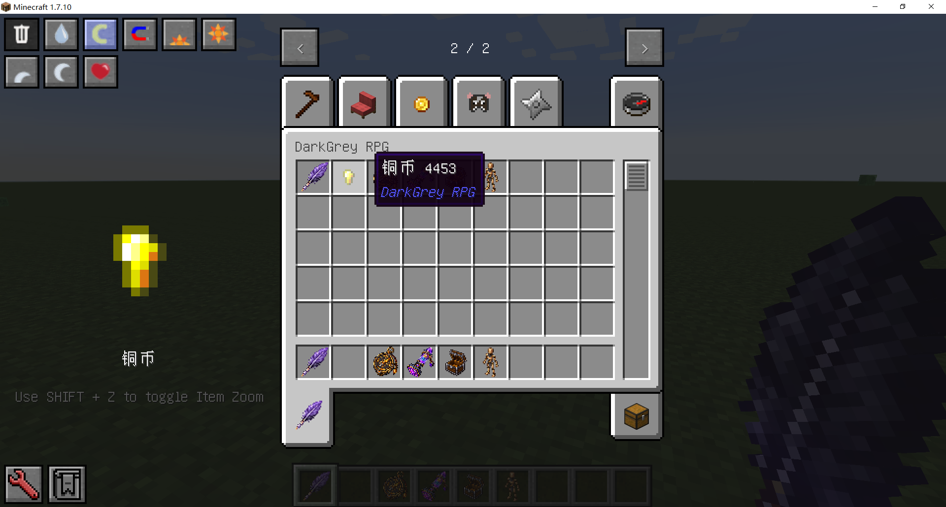
- “收纳箱在使用时不需要左下角这些累赘的提示，玩家可以轻易的通过箱子开关的动画来区分是收纳状态还是非收纳状态。”这个问题也应该需要解决了。
- 有一个我不太确定根因在哪的问题，情况是这样的：
为了测试，我将目前“消灭史莱姆”的任务导入进了测试的idea里面，reload后可以正确指定tarven_boss的npc_id了，但为了测试，我优先选择了拒绝老板发布的任务的选项，到这里为止还没有任何问题。
唯一的问题是，到此为止，任务就结束了。
为了继续测试，我回到studio，把重复策略改成“可重复”，然后删掉idea里面的故事包，替换成当前这个更改后的故事包，再用指令reload。
虽然游戏里面显示reload成功，但实际上我无法依然无法再次与tarven_boss交互，任务依然无法重复。
我不太确定这个问题的根因是什么。可能是studio的“可重复”本身就是个假按钮，也可能是Minecraft对接那边出了问题，总之这个问题还蛮严重的。
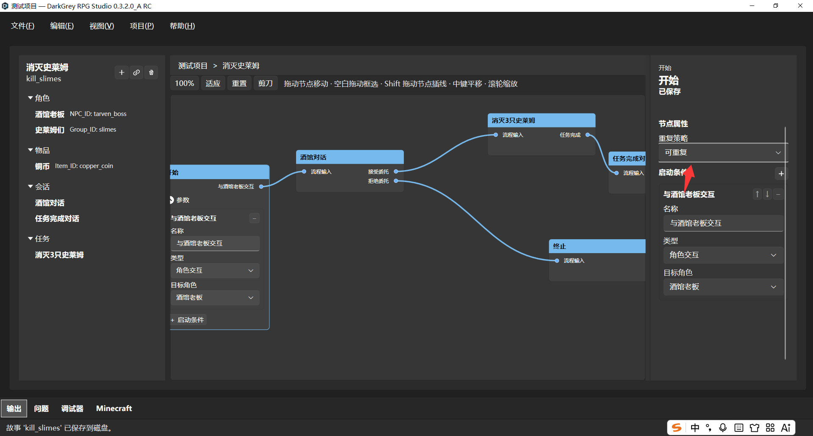
- 如图，这个是现在实体指名的ui，比原来更丑了。我希望有个是一个简约的选择菜单，初级菜单是各个故事包的名字，次级菜单是故事包里面的角色名称和id，这个很难理解吗？？现在这种上一个角色下一个角色移动，那得找到猴年马月。重新设计游戏内的实体指名ui。
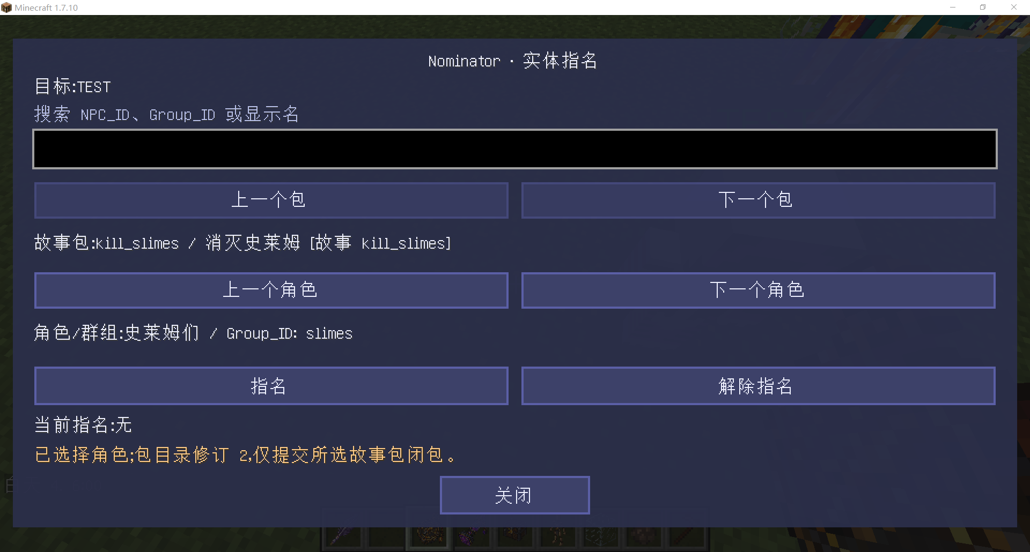
- 这个物品指名的ui也是丑爆了，你就不能兼容以下Minecraft原版的ui风格吗？？而且最关键是，格子呢？玩家的背包格子呢？完全看不清楚什么地方有格子可以放入物品，丑死了。重新制作物品指名ui。
